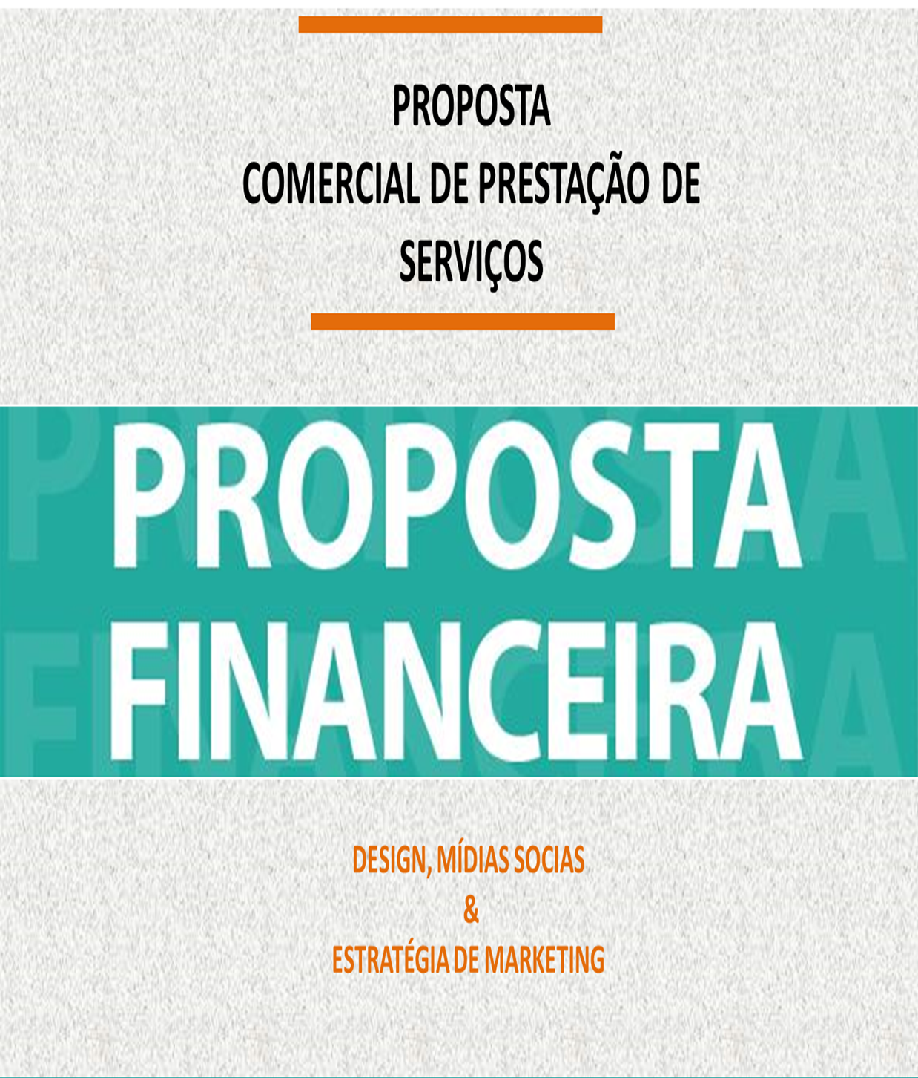
José Quaresma
Desenvolvedor das artes da campanha
Jorcilina Correia
Coordenadora Geral das actividades da campanha

B. METODOLOGIA
Para a realização com sucesso deste projeto o G. Muála criou um plano de comunicação que contempla as ações que serão implementadas para o sucesso desta consultoria. Neste prisma a empresa propôs e o cliente aprovou:
1. PRODUTOS DINÂMICOS: Spot publicitário TV e rádio (Vídeo Institucional), 1 reportagem/ ações de sensibilização (campanhas de sensibilização); Produção de vídeos que retratem os casos de sucesso programas de sensibilização ao uso racional e sustentável da floresta;
2. PRODUTOS ESTÁTICOS: Conceito ou linha gráfica, Cartaz do Projecto, Roll Up/Banner de (2x1,5) metros e Outdoor;
Com uma abordagem bastante participativa, esta consultoria compreenderá alguns pontos considerados cruciais de forma a alcançar os objetivos propostos. Por isso entendemos ser necessária a criação de materiais audiovisuais para a divulgação do projeto – (prevê-se que os consultores desloquem aos distritos alvo com objetivo de:
• Captar imagens das florestas;
• Captar imagens de boas práticas ambientais;
• Recolha de depoimentos e outras informações julgadas convenientes para a sensibilização no âmbito do projeto.
Será necessário também um Trabalho de campo – de forma a refletir a ideia desta contratação que, além de outros objetivos, pretende:

- Avaliar o Impacto
- Obtenção da Visibilidade necessária
- O cálculo do grau de apropriação para divulgação.

PLANO DE AÇÃO
A desflorestação acarreta diversos problemas ambientais e sociais, como a perda da biodiversidade, o aumento das emissões de gases de efeito estufa e a diminuição de territórios de populações tradicionais, entre outros. Recorrendo a recursos bastante interativos onde os interlocutores possam apropriar-se da campanha, esta consultoria compreenderá as seguintes fases:
Figura 1: Fases da consultoria
Fase 1:
Contactos Iniciais/ Criação materiais audiovisuais para a divulgação da campanha
Fase 4:
Partilha de casos de sucesso e Produção de relatórios
Fase 3: Implementação e Divulgação
Fase 2:
Trabalho de campo

Em todas as fases, a empresa privilegiará uma abordagem interativa de forma que o resultado final da avaliação reflita as expectativas do PNUD e da Direção Geral dos Recursos Naturais e Energia. Assim, serão estabelecidas comunicações regulares e por meio de um ponto focal para atualização, troca de informação, bem como partilha dos materiais a serem divulgados.
1ª Fase: Contactos Iniciais/ Criação materiais audiovisuais para a divulgação do projecto
Nesta fase, os consultores precisarão reunir todas as informações e realizar encontros com a Direcção Geral dos Recursos Naturais e Energia e com o PNUD. Estes encontros visam:
- Apresentação da equipa de consultores;
- Recolha e sistematização de toda a informação secundária relevante sobre a divulgação dos resultados, procedimentos e regulamentos, projetos e estratégias de implementação, entre outros;
- Elaboração dos instrumentos de recolha de informação primária pelos consultores.
Tempo necessário – Até 15 dias

2ª Fase: Trabalho de campo
Nesta fase, pretende-se realizar a recolha de imagens e depoimentos que façam parte do projeto para a conceção e divulgação do resultado;
• Captar imagens capazes de sensibilizar escolhas inteligentes e sustentáveis para evitar a degradação do meio ambiente
• Produção de conteúdos de informação
• Avaliar o Impacto
• Atingir a Visibilidade
• Calcular o grau de apropriação para divulgação
A empresa selecionará junto a - Direção Geral dos Recursos Naturais e Energia os parceiros-chave que possam ajudar na disseminação desta sensibilização do projeto nos seguintes parâmetros:
• Estrutura e Funcionamento –conceber e organizar as campanhas que sugerem as boas práticas ambientais de forma a conscientizar e induzir ao uso sustentável das florestas.
• Coerência e Efetividade – analisar se os trabalhos propostos obedecem uma coerência de efeitos operacionais previstos
• Eficiência - nesta análise será feita uma reflexão sobre os resultados obtidos;
• Eficácia – analisar se o projeto produziu os efeitos esperados e verificar se os objetivos gerais e específicos fixados no início da ação foram atingidos;
• Impacto - procura-se aferir quais são os efeitos do projeto a médio ou longo prazo;
Tempo necessário – Até 15 dias
3ª Fase: - Implementação e Divulgação
Nesta fase, é primordial dedicar-se ao processamento e análise das informações recolhidas durante o trabalho de campo para complementar e substanciar os dados secundários recolhidos na primeira fase.
Tempo necessário – Até 45 dias
4ª Fase: Divulgação e Produção de Relatórios
Nesta fase, será feita a divulgação dos casos de sucesso das atividades realizadas durante toda a campanha, conjuntamente com a Direcção Geral dos Recursos Naturais e Energia e o PNUD, e será produzido pelos Consultores o relatório final dos trabalhos desenvolvidos durante o projecto. - Tempo necessário – Até 15 dias

CRONOGRAMA GERAL
Segundo o TdR, a presente consultoria deverá ser realizada inicialmente num prazo global de 3 meses. A seguir apresentamos um plano tentativo de trabalho (cronograma das principais atividades). A equipa de consultores irá rever o cronograma aqui proposto por forma a incluir atividades específicas.
Tabela 1 – Cronograma de atividades com base nos meses e semanas

Cronograma Geral de atividades

Fases da consultoria | Duração 3 meses
Actividades | Tempo
 |  | Data para Aprovação | Data de Entrega
Contactos iniciais com documentos do projeto | 2 Semanas | XX | XX
Criação de artes da campanha, identidade visual do projecto | 2 Semanas | 25.02.2021 | 28.02.2021
Recolha de materiais no terreno para produção de vídeos | 2 Semanas | xxxx | xxxx
Produção de materiais gráficos Cartazes digitais | 2 Semanas | 10.04.2021 | 13.04.2021
Preparação do relatório final | 1 Semana | xxx | xxx
Entrega do relatório final, Realização do evento final | 1 Semana | 27.04.2021 | 30.04.2021

